Francisco encabeza una nueva reunión del C9 con el eje puesto en "desmasculinizar la Iglesia"
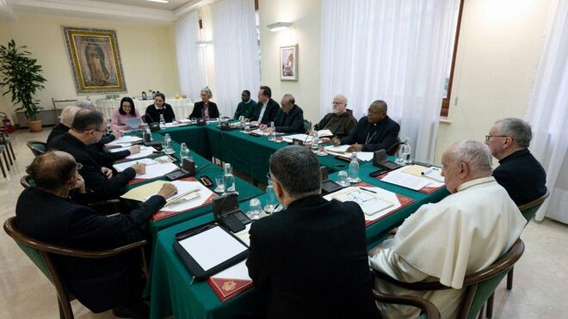
El C9, y las tres mujeres que participaron en el mismo Vatican Media

"Hay que desmasculinizar la Iglesia. Escuchando verdaderamente a las mujeres, los hombres escuchamos a alguien que ve la realidad desde otra perspectiva y así nos vemos llevados a revisar nuestros proyectos, nuestras prioridades", planteó el pontífice en el prefacio escrito al libro "Desmasculinizar la Iglesia"

Además de Pocher, como había sucedido en la reunión de diciembre, participaron la consagrada Giuliva Di Berardino y la reverenda Jo Bailey Wells
05.02.2024 Hernán Reyes Alcaide, corresponsal en el Vaticano
El papa Francisco analizó con su consejo asesor de cardenales el rol femenino en la Iglesia al iniciar la reunión del C9 de febrero en la misma semana en que se conoció la publicación de un escrito del pontífice en el que llama "escuchar de verdad a las mujeres" para "desmasculinizar" la institución.
"Hay que desmasculinizar la Iglesia. Escuchando verdaderamente a las mujeres, los hombres escuchamos a alguien que ve la realidad desde otra perspectiva y así nos vemos llevados a revisar nuestros proyectos, nuestras prioridades", planteó el pontífice en el prefacio escrito al libro "Desmasculinizar la Iglesia"; que compila la mirada de teólogas sobre el tema y fue publicado esta semana en Roma.
"A veces estamos perdidos. A veces lo que escuchamos es tan nuevo, tan diferente a nuestra forma de pensar y de ver, que nos parece absurdo y nos sentimos intimidados. Pero esta desorientación es saludable, nos hace crecer", agregó el Papa en el escrito que lleva por subtítulo "Comparación crítica sobre los Principios de H.U. Von Balthasar", en referencia al teólogo que analizó la dimensión femenina de la Iglesia.
Compilado por Lucia Vantini, Luca Castiglioni y Linda Pocher el libro busca ofrecer "un camino de reflexión sobre la presencia y el papel de la mujer en la Iglesia".
Al mismo tiempo, el Papa invitó a Pocher a que participe de la reunión con su consejo asesor de cardenales en la que "se profundizó la reflexión sobre el rol femenino en la Iglesia", informó el Vaticano.
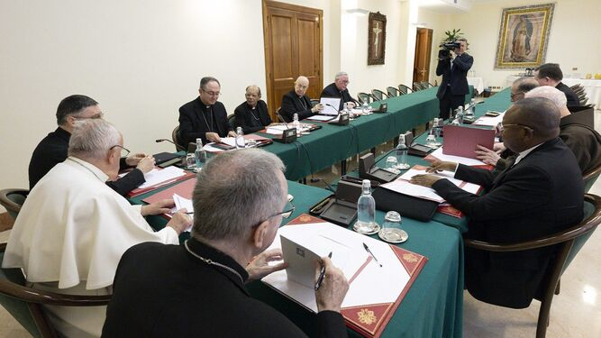
El Papa Francisco, con el C9 Vatican Media
Junto a sus purpurados de mayor confianza, el Papa se reúne hoy y mañana para analizar el Gobierno de la Iglesia y temas de actualidad, como hace de forma trimestral desde el inicio de su pontificado.
Además de Pocher, como había sucedido en la reunión de diciembre, participaron la consagrada Giuliva Di Berardino y la reverenda Jo Bailey Wells, agregó la Santa Sede.
El Consejo de Cardenales, tras la renovación del organismo por el Papa el 7 de marzo de 2023, está compuesto por los cardenales Pietro Parolin, Secretario de Estado; Fernando Vérgez Alzaga, Presidente de la Pontificia Comisión para el Estado de la Ciudad del Vaticano y de la Gobernación del Estado de la Ciudad del Vaticano; Fridolin Ambongo Besungu, arzobispo de Kinshasa; Oswald Gracias, arzobispo de Bombay; Seán Patrick O'Malley, arzobispo de Boston; Juan José Omella Omella, arzobispo de Barcelona; Gérald Lacroix, arzobispo de Québec; Jean-Claude Hollerich, arzobispo de Luxemburgo; Sérgio da Rocha, arzobispo de San Salvador de Bahía. El secretario es monseñor Marco Mellino, obispo titular de Cresima. La primera reunión del nuevo C9 tuvo lugar el 24 de abril.
El Consejo fue instituido por el Papa Francisco con el quirógrafo del 28 de septiembre de 2013 con la tarea de asistirle en el gobierno de la Iglesia universal y estudiar un proyecto de revisión de la Curia Romana, realizada esta última con la nueva Constitución Apostólica Praedicate Evangelium publicada el 19 de marzo de 2022. La primera reunión del C9 tuvo lugar el 1 de octubre de 2013.
https://www.religiondigital.org/corresponsal_en_el_vaticano-_hernan_reyes_alcaide/Francisco-cardenales-C9-mujeres-masculino-iglesia-femenino_7_2640105973.html?utm_source=newsletter&utm_medium=email&utm_campaign=el_papa_invita_a_las_mujeres_al_c9_para_comenzar_a_desmasculinizar_la_iglesia&utm_term=2024-02-08

